1.进入项目，然后点击菜单栏的Build  ——》Generate  Signed APK... （如下图所示）

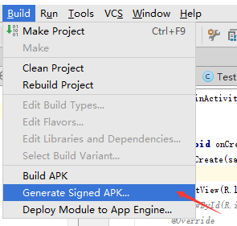

2.点击之后会出现下图，我这个是我以前有过KEY了，如果你以前没有过的话，都是空的，那你就要先创建一个了，点击Create new...

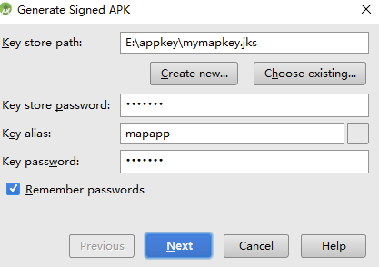

3.点击之后进入到下图，

其中  我为了能够形象的说明  所以在其中写的中文 ，  请大家不要像我这样！！！

Key store path :  E:\xiangmuKey\xiangmukey.jks      这里是写你的key放置的 目录的

password  密码     confirm  确认密码

 第一个是  密码是  库密码    第二个是   key的密码！！！

剩下的我在图片中都有解释！！！

写完之后 点击OK   就好了!!!

之后就可以打开磁盘 看见你的key了，如此下图所示：

4.这个时候你的key创建好了就可以用它来打包项目了！！！

如果你已经有了那么  你把第一步执行完了  就会 如下图所示：

填写密码   就OK 了  第一个是  密码是  库密码    第二个是   key的密码！！！

点击  next    再点击 Finish  就会  打包好了

打包好的 apk  就在  你的项目里面 有个app的文件夹 你的打包好了APK  就在这里了！！！

然后再Terminal窗口中 执行者段代码

然后在执行

keytool -list -keystore mymapkey.jks

这段代码，其中我用红框框起来的就是  key  的 文件名

然后这个时候 就要我们输入生成key的时候给key设置的密码了

这里要注意一点，在这里输入密码是不会显示 的，当你输入完了直接回车就好了

然后就会出现

这个时候我们所需要的SHA1  就能够拿到了  (∩_∩)

手机的sha1获取方法：

1、使用cd命令，将工作目录切换到C:\Documents and Settings\Administrator\.android目录下

2、输入：keytool -list -keystore debug.keystore

3、输入密钥库口令：如果没设置，这里就是空，直接回车就进去了。

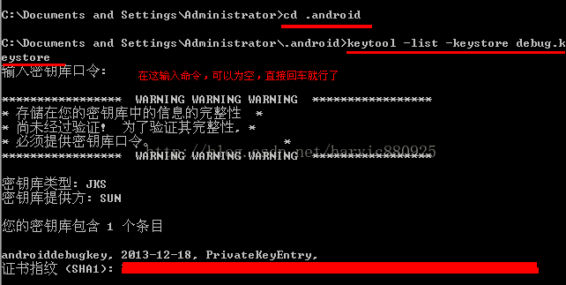

[获取Android签名证书的sha1值](http://blog.csdn.net/harvic880925/article/details/17618743)